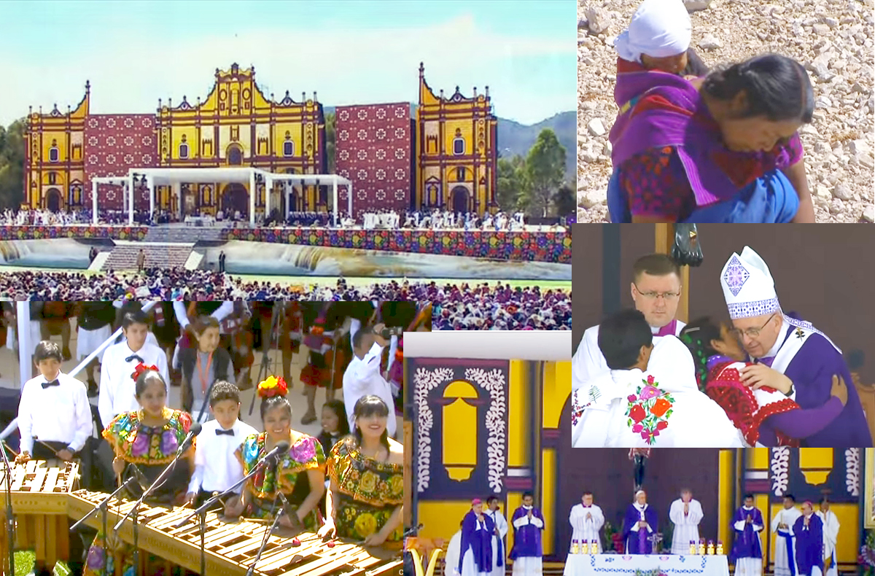De cuando los indígenas le predicaron al Papa: la misa de Francisco en Chiapas
Por Elías González Gómez
Quizás ni siquiera los mismos mexicanos acabamos de entender el peso simbólico de los sitios visitados por el Papa Francisco. La Basílica donde reposa la Guadalupe, uno de los últimos baluartes de sacralidad en el país; Ecatepec, tierra dolida por el dolor de la violencia; Michoacán, hoy sangrando por el narcotráfico, lo mismo que ciudad Juárez y sus números tan elevados de feminicidios y homicidios.
En este artículo no trataré de sopesar o ponderar la visita de Francisco a México. No soy de quienes se oponían a su visita, pero tampoco de los que la anhelaban o de los que después la aplaudieron. Hablaré desde un corazón que fue tocado mientras seguía por internet la misa de San Cristóbal de las Casas, en el estado de Chiapas.
Esta Eucaristía estuvo envuelta ensímbolos que quizás para muchos pasaron desapercibidos. Yo mismo me siento desbordado por lo acontecido. Me llegó al alma, al grado que derramémás de una lágrima, pues tenía una carga personal. Chiapas es para mí la tierra sagrada donde escuché una música especial; donde el Corazón del Cielo y Corazón de la Tierra me han presentado a un Tatic Dios que me transformó, y donde hice familia y amigos que, a donde quiera que vaya, los llevo siempre en el centro del alma.
Por estas y otras razones, trataré de compartir un poco el ambiente y algunos símbolos que rodearon la Eucaristía del Papa en San Cristóbal de las Casas,con la única finalidad que después de leer este artículo, vean (o vuelvan a ver) la misa del Papa y amplíen el contexto en que se desarrolló. No soy experto en el tema, más hablaré desde mi experiencia en las comunidades indígenas y mi relación con la Compañía de Jesús en Chiapas.
Chiapas: política y religión
Al extremo sur de la República Mexicana, en medio de variedad de ecosistemas, de culturas antiquísimas, de ruinas mayas, bosques, playas y selvas, se encuentra Chiapas. Es el estado donde, según el Consejo Nacional de Evaluación de la Política de Desarrollo Social (Coneval), el 37% de la población vive en condiciones de pobreza extrema. Además, el 30% de la población es indígena (aunque yo me atrevería a decir que es más); y en comparación con el resto del país donde el 83% de la población se dice católica, en Chiapas solo el 53% se considera así.
Este estado mexicano tiene una historia de siglos. Fue tierra de los mayas, cuyos herederos viven hoy en la pobreza y la opresión a la sombra de las ruinas como Palenque o Toniná, grandes monumentos construidos por sus antepasados y que se aprecian como atractivo turístico. Por cierto, un mal de nuestro tiempo: lo que antaño era sagrado ahora es centro de atracción.
Chiapas ha sido un territorio golpeado por la Conquista, por la evangelización, por las guerras de Revolución y un largo etcétera. Dentro de esta cadena histórica, presto atención al eslabón más cercano para comprender un poco mejor la importancia de la Eucaristía presidida por Francisco.
El 1 de enero de 1994 entró en vigor el Tratado de Libre Comercio (TLC) entre México, Estados Unidos de América y Canadá. Un tratado que, como suele pasar con estos acuerdos transnacionales entre países de distinto poder económico, benefició a los dos países de más al norte, dejando los recursos naturales mexicanos a libre disposición del implacable apetito estadounidense. Pero, particularmente, este tratado fue una condena para los pueblos originarios, pues su territorio quedó aún más desprotegido.
Exactamente ese mismo 1 de enero de 1994, se levantaría lo que se conoció como la “primera revolución postmoderna”. El Ejército Zapatista de Liberación Nacional (EZLN) tomó las armas y ocupó varias cabeceras municipales de Chiapas, entre ellas, San Cristóbal de las Casas. Como bien expresó en su momento el entonces subcomandante Marcos, refiriéndose a los pasamontañas que caracterizan a los zapatistas, los pueblos originarios, que por siglos no habían tenido rostro en la política mexicana, tuvieron que quitarse su rostro para tener rostro (el discurso oficial del gobierno mexicano de aquel entonces decía que “ya no había indios en México”).
Este hecho desencadenó una serie de afrentas del ejército mexicano y sus alas de paramilitares contra los pueblos originarios. El gran ejemplo fue la Matanza de Actealel 22 diciembre de 1997 en el municipio de Chenalhó, donde paramilitares asesinaron a 45 indígenas (entre ellos mujeres embarazadas), que oraban en una ermita. Este atentado casi genocida sigue aún impune.
En todos los procesos de paz entre el gobierno y los distintos grupos indígenas, especialmente el EZLN, jugó un papel esencial el entonces obispo de San Cristóbal de las Casas Tatic Samuel o Samuel Ruíz. Por cierto, la tumba de Samuel Ruiz fue visitada por el Papa Francisco como homenaje a su labor en favor de estos pueblos.
Después de muchas jornadas de diálogos, se llegó a una serie de compromisos que tomaron el nombre de Acuerdos de San Andrés. Sin embargo, estos acuerdos fueron incumplidos por el gobierno, y desde entonces hasta hoyse desarrolla en Chiapas una “guerra de baja intensidad”. Así, este estado mexicano continúa siendo un territorio de mucha tensión debido a la alta presencia militar y paramilitar. Al mismo tiempo, el EZLN sigue trabajando en otras formas de pensar la sociedad y la política, y Las Abejas de Actealcontinúan cantando pacíficamente como lucha y resistencia.
Es fundamentaldestacaren esta historia la misión jesuita de Bachajón. La Compañía de Jesús había llegado a Chiapas en 1670, pero tuvo que retirarse después de suexpulsión en 1767. Hace 58 años el hermano Salvador Quintero -quien aún vive y he tenido el honor de conocer-, reanimó la misión jesuita que ahora se encuentra en Bachajón, en el municipio de Chilón. El trabajo que ahí se realizatiene variasaristas, desde la económica que busca la autonomía alimentaria y económica de las comunidades, hasta la eclesial y pastoral. En esto último, la misión de Bachajón ha aportado bastante a lo que se podría llamar la inculturación del catolicismo en las comunidades o, como prefiero decir, la “indianización” del catolicismo.
Destaco algunos ejemplosdel trabajo realizado en Bachajóny que son claves para entender los símbolos de la misa de Francisco. En esta misión, conformada no solo por jesuitas sino por un número importante de laicos de las mismas comunidades y otras órdenes, se trabajó arduamente en la traducción de la Biblia a la lengua tzeltal y al tsotsil. También se han traducido otros textos como catecismos o canciones, y más recientemente, apenas en 2013, el Vaticano aprobó la traducción del misal, es decir, de la liturgia completa al tzeltal.
Otro símbolo que considerofundamental conocer es eldiaconado permanente. Esta figura ha sido esencial en la pastoral indígena,y por lo tanto, en buena parte de la lucha y los movimientos sociales y políticos en Chiapas. Al no haber suficientes sacerdotes para cubrir las necesidades de tantas comunidades, muchas de ellas de difícil acceso debido a la geografía, los diáconos originarios de las propias comunidades, tienen las facultades de coordinar las oraciones y ceremonias religiosas. Cabe agregar que estos diáconos no trabajan solos, sino que siempre están acompañados de sus esposas, lo que perfila una puerta de enseñanza a la Iglesia: en Chiapas la espiritualidad es presidida tanto por hombres como por mujeres.
Aquí me permito una opinión muy personal. Hay causas mucho más profundas en la formación de la figura de los diáconos indígenas que la escasez de sacerdotes. En el fondo, pienso que los procesos de liberación y emancipación de los pueblos originarios, exigían que ellos mismos presidieran sus ceremonias religiosas. Además, impresiona la profundidad espiritual de estos pueblos, que marca a creyentes y no creyentes, al grado que si oras junto a ellos, aunque estés lejos de la experiencia espiritual, sentirás que “hay algo más”.
Volviendo al contexto del símbolo del diaconado indígena, en el 2002 (tiempos del ahora santo Juan Pablo II), la diócesis de San Cristóbal recibió del Vaticano el mandato de dejar de ordenar diáconos, con la excusa de que eran muchos en desmedro de la cantidad de sacerdotes que había. Durante varios años se trató de remediar esta situación, pero parece que no hubo mayor éxito con Benedicto XVI. Sin embargo en 2013, Francisco reanimó la ordenación de diáconos permanentes, junto con aprobar las traducciones a las lenguas originarias.
La misa de Francisco
Toda la música, las ropas de colores, las lenguas que quizás para muchos eran “raras” (y no dialectos, una palabra discriminatoria que utilizó la comentarista del sitio web papafranciscoenmexico.org),y demás símbolos, no eran folclor turístico para que la misa se viera bonita. Representaban el fruto del trabajo y el esfuerzo de mujeres y hombres, que durante años han vivido a la sombra de una Nación, que no ha sabido más que marginarlos y que ahora se hacían presentes ante la mirada del mundo.
Unos dicen que 16, otros que 18, quizás 20, pero lo que sí es seguro es que en Chiapas conviven un gran número de lenguas originarias. Durante la misa se habló en tzeltal, tsotsil y chol, idiomas con mayor número de hablantes en el estado, pero seguro que ahí habíanotros que hablaban enzoque, lacandony otras lenguas más. Las tres lecturas (primera, salmo y Evangelio) fueron proclamadas en los idiomas mayoritarios. El Evangelio fue proclamado en tzeltal utilizando el misalaprobado por el pontificado de Francisco, un hermoso símbolo.
La homilía del Papa fue buena. Primero, porque reconoció la opresión que han sufrido los pueblos originarios; segundo, porque los reconoció como maestros, especialmente, en lo que respecta al cuidado de la tierra. Y, tercero, porque en dicha homilía les brindó esperanza y fortaleza para seguir luchando y resistiendo. No obstante, fueron los indígenas quienes expresaron la palabra más profunda.
Varios matrimoniospasaron adelante y, como se dice en las comunidades, “compartieron su palabra” con el Papa. Le agradecieron por la reanimación del diaconado permanente, a lo que siguió un fuerte aplauso de todos. Ahí estaban presentes decenas de diáconos permanentes junto con sus esposas, pilar y columna vertebral de la Iglesia de Chiapas.
También dijeron: “Francisco, tú no nos desprecias”. Muchas voces gritaron “¡Francisco, tú estás con los pobres!”. Y un sinfín de palabras más que les invito a escuchar viendo la misa completa.
Ya casi al final de la Eucaristía,presentaron como regalo al Papa las Biblias traducidas al tzeltaly tsotsil, fruto de años de trabajo y de muchos inconvenientes.Basta recordar que muchos obispos, algunos de ellos presentes en la misa, se habían opuesto a que se llevaran a cabo dichas traducciones. Acompañando a los jesuitas que entregaron la Biblia en tzeltal, entre ellos Felipe Jaled a quien considero un gran amigo y maestro, estaba Abelino Guzmán, lingüista laico e indígena de las mismas comunidades y que había colaborado intensa y profundamente en la traducción. No pudo más que soltar las lágrimas ante Francisco, ¿qué más podía acontecer?
Hasta aquí algunos de los símbolos de lo que para mí fue una misa histórica. No dudo que hay más de ellos; algunos no pude destacarlos por falta de espacio, y otros tantos más, no pude distinguirlos porque seguramente no percibí lo más profundo y significativo, cosas que solo pueden captar quienes llevan una sabiduría mucho más profunda en el corazón.
Algunas palabras finales.
Creo que esta Eucaristía fue una de esas veces en que el tiempo se detiene y sabes que la historia dará un giro. La traducción de la Biblia al tzeltal y al tsotsil fue entregada en una Eucaristía a Francisco quien habló bien,pero mejor lo hicieron los pueblos originarios y sus representantes. Fueron estos quienes evangelizaron al obispo de Roma, quien por ese momento dejó de serlo, para convertirse en, como expresaban los gritos, "Francisco, hermano"...
Dejo de lado toda discusión, que me parece pertinente y pendiente, sobre el colonialismo, y si el catolicismo debe seguir en las comunidades indígenas. La dejo no porque sea irrelevante, sino porque creo que la respuesta debe ser pronunciada por los pueblos indígenas y no por mí, ni ningún otro mestizo.
Recuerdo aquella historia de la cual honestamente ignoro su autenticidad, en que Atahualpa -gobernante del Tawantinsuyo o imperio inkaico- recibe de los españoles una Biblia mientras le decían “es la palabra de Dios”. Atahualpa tomó el libro, lo abrió y pusosu oído contra el papel.Al no escuchar nada lanzó la Biblia al suelo. Este acto fue tomado como ofensa y sacrilegio por los soldados de Pizarro, y ya conocemos el resto de la historia.
En aquel entonces, ni Atahualpa ni los españoles, entendían lo mismo por “Palabra de Dios”. El 15 de febrero del 2016 ya no fue el indígena el que recibió un objeto extraño que supuestamente hablaba; ya no fue el indígena el que recibió unos garabatos en lengua extraña, ni fue obligado a recitar palabras que le eran insignificantes. En esta ocasión fue el Papa, el más alto jerarca de la Iglesia, quien recibió de los propios indígenas un objeto que hablaba con voz viva, pues traía tras de sí la voz de cientos de años y miles de hombres y mujeres. Esta vez era el jerarca quien sería evangelizado por quienes antaño lo fueron; esta vez era el Papa el que recibía la Biblia en una lengua que no conocía.Así se quebraba la frontera, y ambas partes, comenzaron a entender, por lo menos un poco mejor, eso que llaman “Palabra de Dios”.
Creo que presenciamos un hecho importante en la historia de la Iglesia de estos pueblos. Desde lo poco que los conozco, sé lo que esto significó para ellos, y si con tan poca esperanza y apoyo han logrado tanto, ¿qué no harán con la esperanza que nació de ese encuentro?
Francisco, como él mismo dijo, no venía a resolver problemas; no puede hacerlo, aunque habría sido bueno que su discurso fuera más explícito en la condena de los corruptos y victimarios. México está en un hoyo muy hondo, y con una putrefacción ya en metástasis. Pero lo que sí ocurrió,de alguna manera, fue Eso que acontece en la esperanza y la comunión, Eso, que algunos llamamos Dios, Corazón del Cielo y Corazón de la Tierra.
HocolawalTatic Dios/ Muchas gracias Padre/Madre Dios.

Publicado en: http://territorioabierto.jesuitas.cl/cuando-los-indigenas-le-predicaron-al-papa-la-misa-de-francisco-en-chiapas/

